Урок математики в 6 классе по теме «Чтение и запись десятичных дробей»
Цели:
- Формирование знаний и умений записывать и читать десятичные дроби. Познакомить учащихся с новыми числами – десятичными дробями (новым способом записи числа)
- Развивать культуру математического мышления, интуицию, догадку, эрудицию и владение методами математики.
- Пробудить математическую любознательность и инициативу, развивать устойчивый интерес к математике

Ход урока.
1. Организационный момент.
2. Вступительное слово учителя
Учащиеся отвечают на вопросы учителя «Какую тему мы начали изучать?» Что мы знаем о десятичных дробях? «Как читаются и записываются десятичные дроби?»
На предыдущих уроках класс разбился на три группы: 1) «Исследователи», которые отвечали на вопрос в каких профессиях нужны десятичные дроби, 2) «Практики», которые провели опрос среди родителей на тему «Где родители нашего класса используют десятичные дроби?», 3) «Историки», которая узнавала откуда и когда произошли десятичные дроби.
Результатом их деятельности стали презентации и видео ролики
3. Выступление учащихся с презентациями и видеороликами
Группа « Исследователи»
Презентация № 1
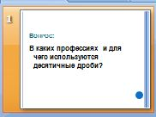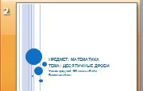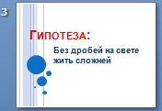
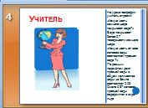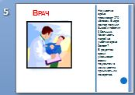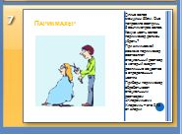
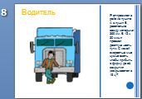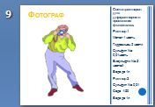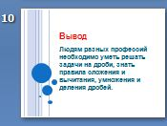
После презентации устно с доски читаем дроби
3,09: 13,909: 43,4: 7,001: 567,098776;

Презентация № 2
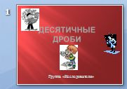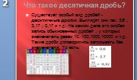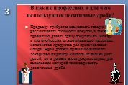
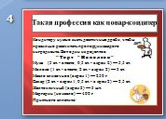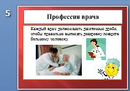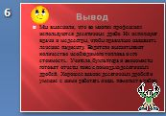
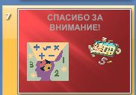
Группа «Практики»
Кадры из видеоролика представленного этой группой
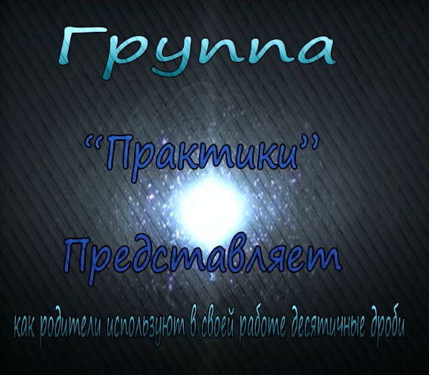
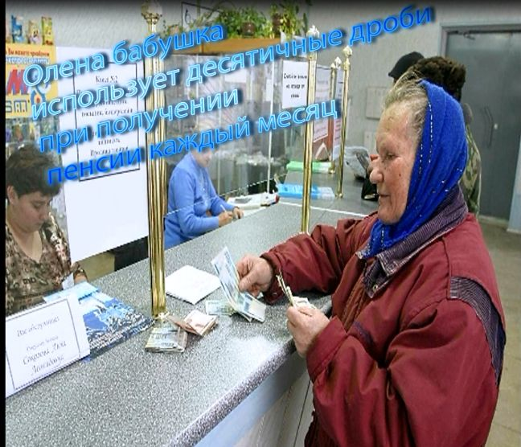
Группа « Историки»
Кадры из видеоролика представленного этой группой
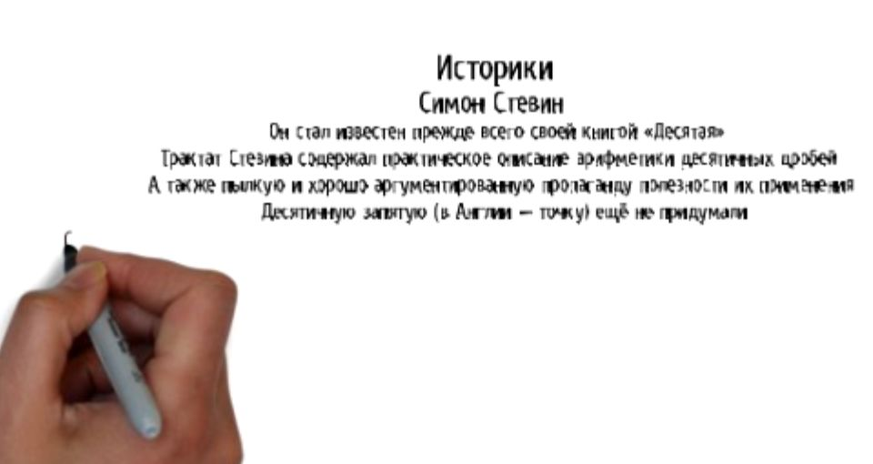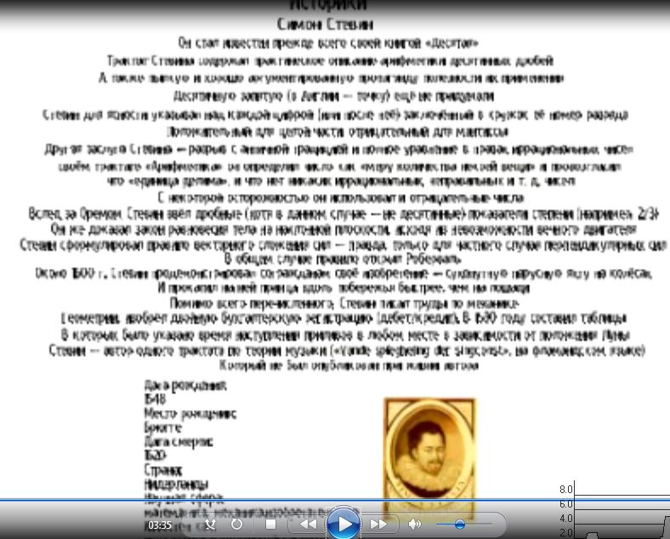
4. Повторение того как записываются и читаются десятичные дроби
К учебнику УМК «Сферы» существует электронное приложение
«УМК СФЕРЫ. Математика. Арифметика. Геометрия.6 класс» «Образование-Медиа», издательство «Просвещение», 2001 г.
Флеш-демонстрация №1
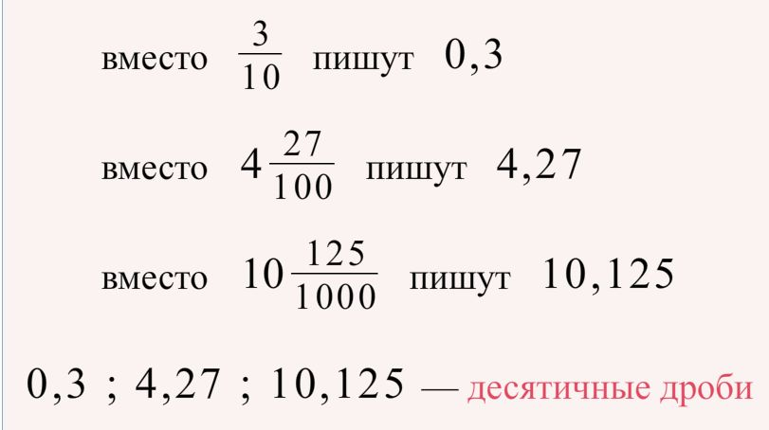
Флеш-демонстрация № 2
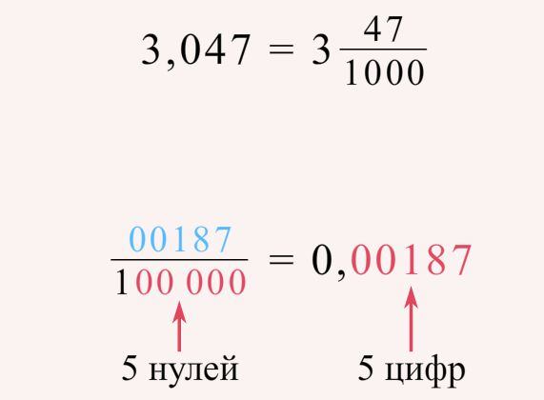
5. Самостоятельная работа учащихся
1. Запиши число, в котором 1. Запиши число, в котором
a) 15 целых, 4 десятых ............................... a) 12 целых, 3 десятых ...............................
б) 20целых, 2 десятых, 4 сотых .................. б) 23целых, 7 десятых, 5 сотых ..................
в) 6 десятых ................................................. в) 8 десятых .................................................
г) 4 целых, 7сотых ...................................... г) 13 целых, 9сотых ......................................
д) 9 тысячных .............................................. д) 5 тысячных ..............................................
е) 4 десятых, 3 десятитысячных……………… е) 6 десятых, 1 десятитысячных………………

2. Запишите в виде десятичной дроби:
= = = 11 = 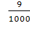 = 12 = 5 =
2. Запишите в виде десятичной дроби:
5 = = 8 = 9 = = 5 = = = =
6. Учитель зачитывает стихотворение

А вот о том, как важна точность в расчетах, послушайте отрывок из стихотворения “Три десятых”
Три десятых… Скажи про такую ошибку,
И, пожалуй, на лицах увидишь улыбку.
Три десятых… И все же об этой ошибке
Я прошу вас послушать меня без улыбки.
Если б, строя ваш дом, тот, в котором живете,
Архитектор немного ошибся в расчете –
Что б случилось, ты знаешь ли?
Этот дом превратился бы в груду развалин!
Ты вступаешь на мост, он надежен и прочен,
А не будь инженер в чертежах своих точен,
Ты свалившись в холодную реку,
Не сказал бы спасибо тому человеку!
Вот турбина, в ней вал токарями расточен.
Если б токарь в работе не очень был точен,
Совершилось бы, Костя, большое несчастье,
Разнесло бы турбину на мелкие части.
Три десятых – и стены возводятся косо!
Три десятых – и рухнут вагоны с откоса!
Ошибись только на три десятых аптека –
Станет ядом лекарство, убьет человека…
Обсуждение с учащимися прочитанного стихотворения.
7. Повторение перевода из одних единиц измерения к другим
Флеш-демонстрация из электронного приложения к учебнику
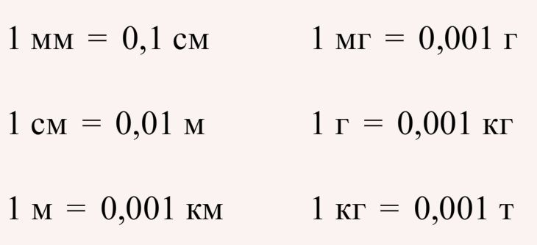
8. Самостоятельная работа учащихся
3. Выразите:
- в метрах: 17 м 38 см; 2 м 3 см; 14 мм; 5 дм ; 6 м 3 дм 7 см 2 мм.
б) в тоннах: 356 кг; 12 ц; 5 ц 14 кг; 5 т 7 ц 18 кг
3. Выразите:
а)в метрах: 13 м 48 см; 2 м 7 см; 18 мм; 3 дм ; 7 м 8 дм 5 см 1 мм.
б) в тоннах: 654 кг; 12 ц; 5 ц 14 кг; 5 т 7 ц 18 кг
9. Итоги урока

